


Actividad | #1 | Identificación, creación y adquisición del conocimiento
Ingeniería del Conocimiento
Ingeniería en Desarrollo de Software

TUTOR:

ALUMNO: Alejandra Ibarra Carmona

FECHA: 15/03/2026

Indicé

Introducción………………………………………3

Investigación……………………………………..3

Desarrollo………………………………………..4

Conclusión………………………………………5

Referencias…………………………………… .5

Introducción
La gestión del conocimiento es un proceso que realizan las instituciones para la identificación, conservación, generación y transferencia del conocimiento clave que se tiene la organización y que constituye su activo intelectual. Existen distintas clasificaciones para identificar los distintos capitales de una organización, sin embargo, lo más importante es notar que es el capital financiero no es el único también existe un capital intangible.
El conocimiento explicito es aquel que esta almacenado en cualquier tipo de soporte físico, mientras que el conocimiento táctico es aquel que únicamente poseen las personas en su cabeza, claro sin que exista ningún tipo de soporte físico que lo contengan. Mientras que el conocimiento explicito tiene la gran ventaja de que es fácilmente accesible replicable y transmitible por lo tanto puede ser compartido por distinto miembros de una organización con sencilles.

Investigación

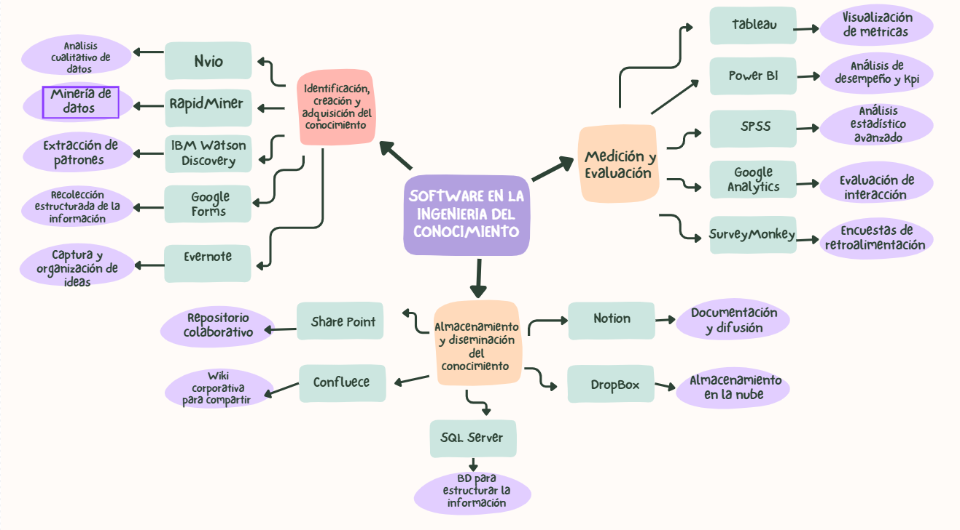

Desarrollo

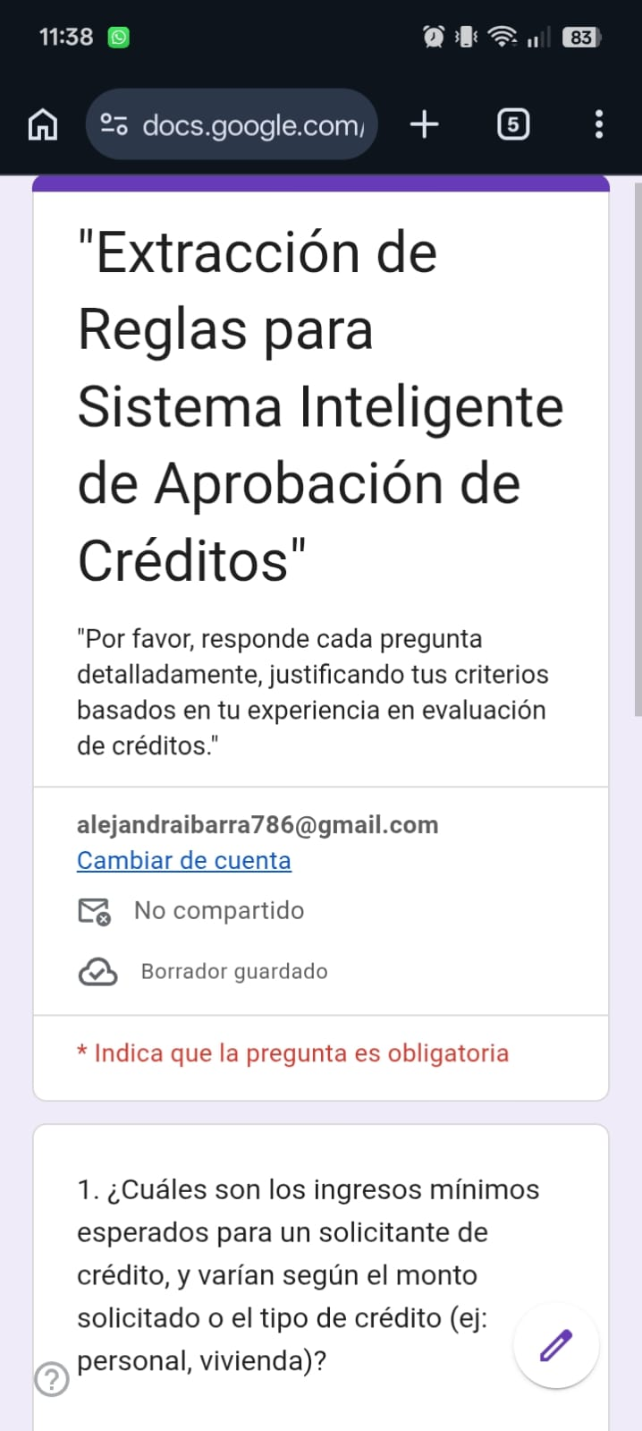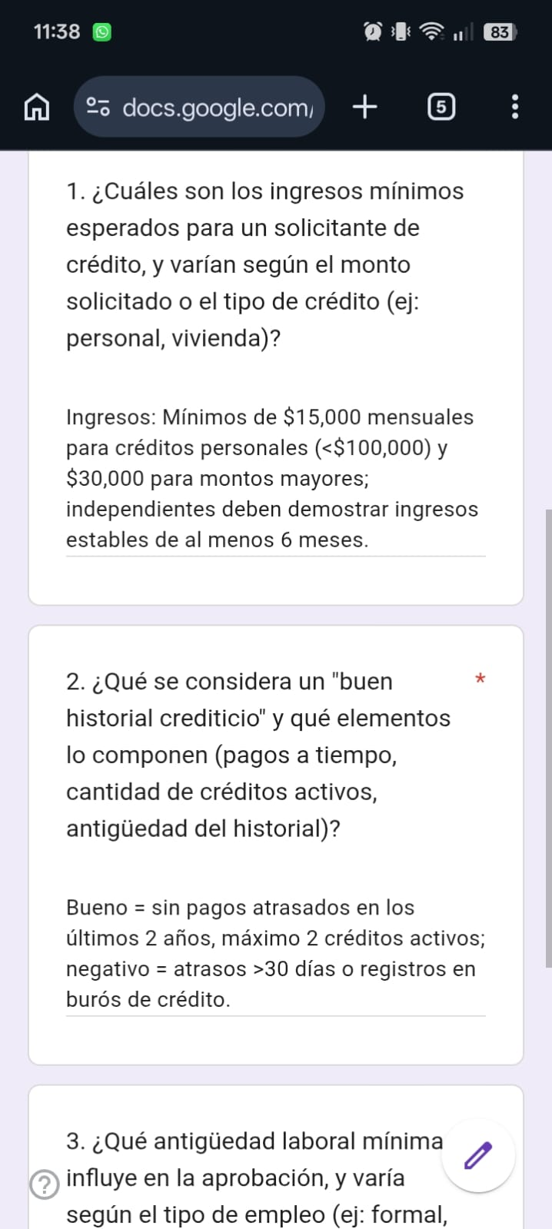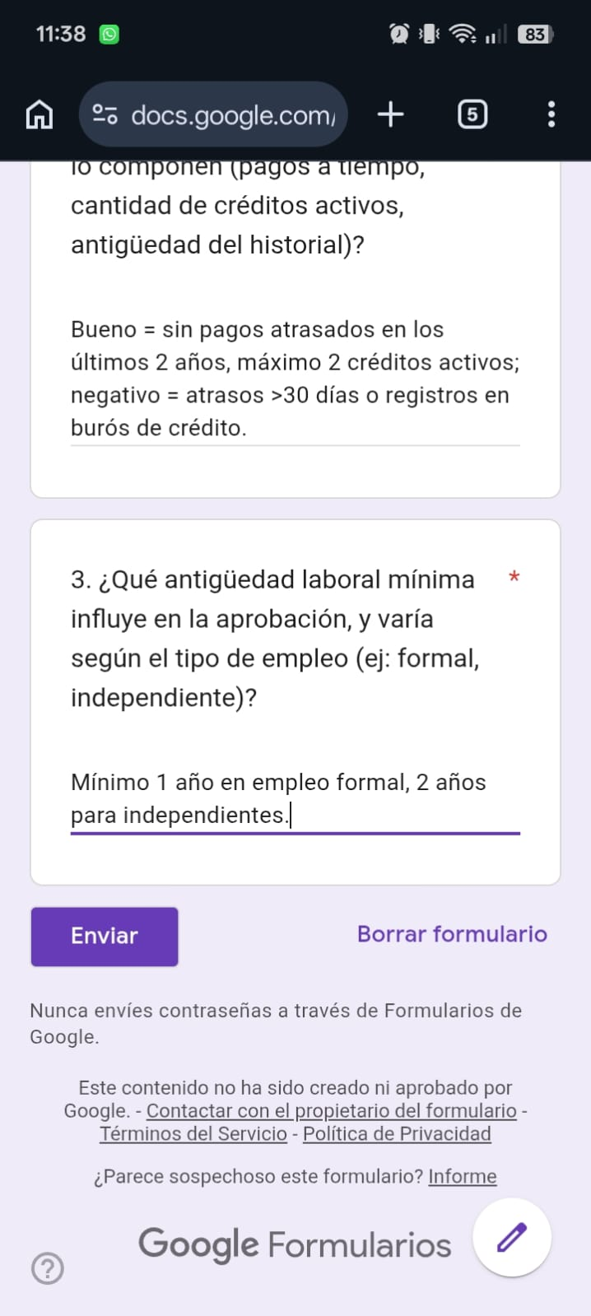

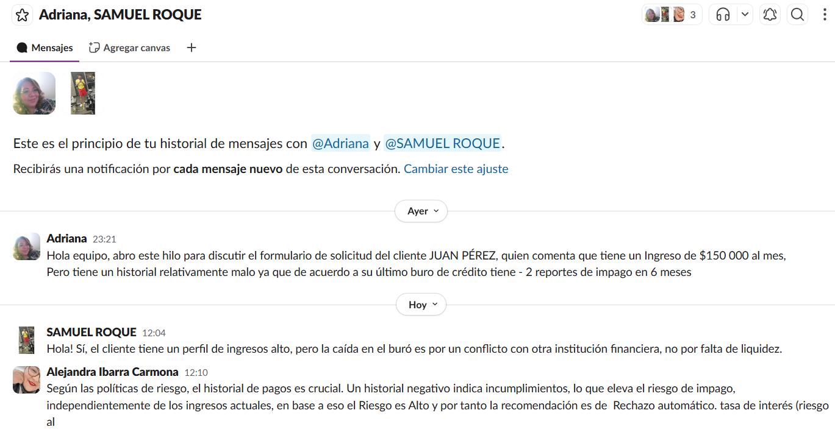
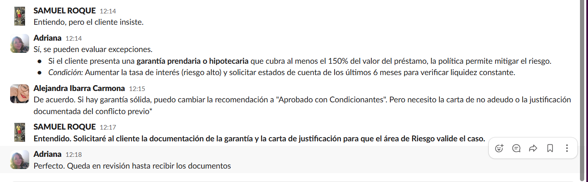

Conclusión
La implementación de este y otro modelos de maduración pueden llevar a incrementar los activos intangibles de una organización, es decir el capital intelectual y este se considera como la combinación de activos inmateriales o intangibles de una organización que generan o generaran valor y sobre estos se podrían sustentar una ventaja competitiva sostenida.
La base de una sociedad del conocimiento son las comunidades de aprendizaje, es importante considerar el modelo de los ejemplos para que muchas comunidades y representa la primera conexión a internet y de esta manera se construyen puentes que unen a las comunidades con el resto del mundo, lo que crea nuevas oportunidades de desarrollo económico y de aprendizaje.
Referencias

